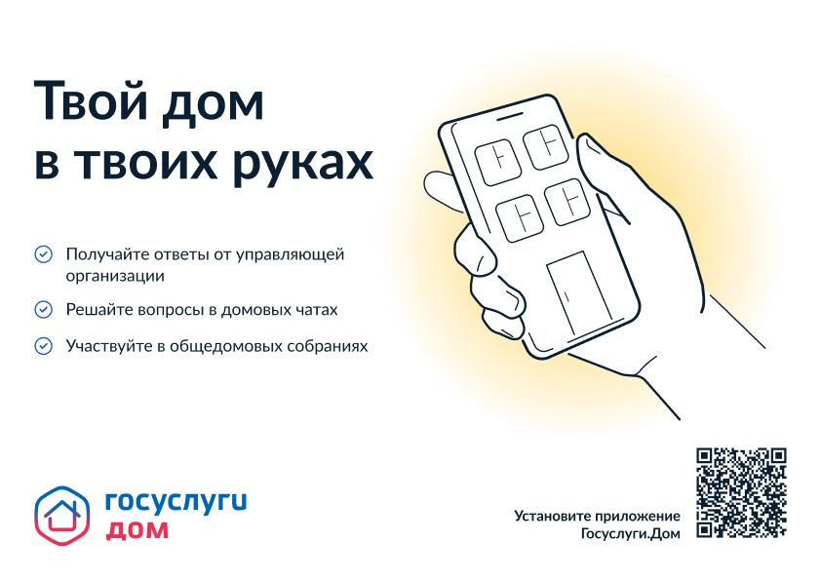
Установите приложение «Госуслуги.Дом»
Благодаря новому сервису участвовать в жизни многоквартирного дома станет проще
Какие возможности появятся у собственника:
• Передавать показания приборов учёта и следить за историей расходов из одного приложения
• Контролировать график работ по капитальному ремонту
• Следить за ежегодными отчётами управляющей организации
• Участвовать в общедомовых собраниях онлайн
• Подавать заявки в управляющую организацию и оперативно получать ответы
• Получать новости от управляющей организации
Чтобы начать пользоваться приложением, достаточно иметь подтверждённую учётную запись на Госуслугах. При авторизации данные о вашей недвижимости загрузятся автоматически.
Приложение создано на базе государственной информационной системы ЖКХ («ГИС ЖКХ»). Цифровое решение развивает АО «Оператор информационной системы» при поддержке Минстроя России и Минцифры России. Приложение доступно для скачивания в RuStore, AppStore, Google Play и AppGallery.
QR-код для скачивания приложения:

